DGK-30B型钢尺水位计说明书

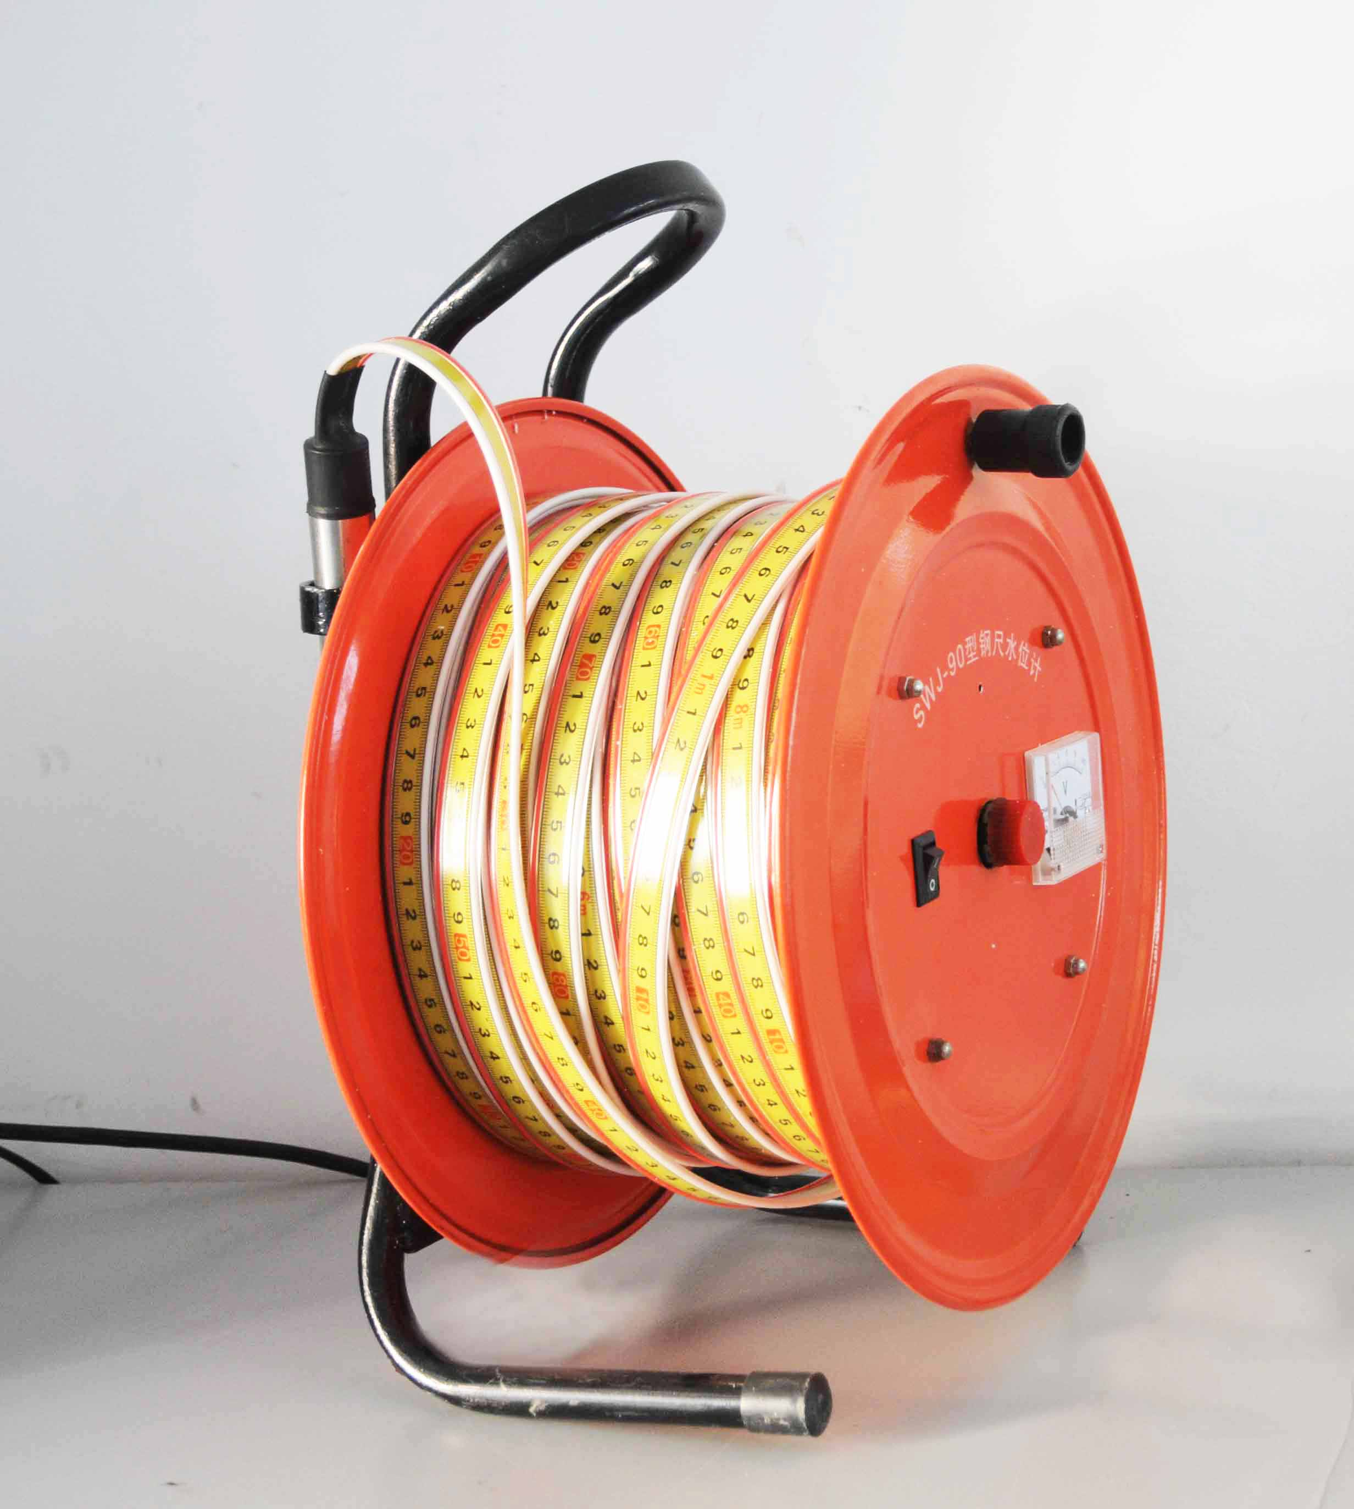

潍坊金水华禹信息科技有限公司

一、用途特点:
电测水位计、钢尺水位计是提供一种测量水位的最精确的方法，通常用于测量井，钻孔及水位管的水位，特别适合于水电工程中地下水位的观测或土石坝的坝体的坝体浸润线的人工巡检。本仪器既可在施工期间使用，也可作为工程的长期安全监测用。符合土石坝安全监测技术规范（SL60-94）。
二、结构原理:
钢尺水位计，由探头、钢尺电缆、接收系统和绕线盘等部分组成。
l、探头部分：不锈钢制成，内部安装了水阻接触点，当触点接触到水面时，便会接通接收系统，当触点离开水面时，就会自动关闭接收系统。
2、钢尺电缆部分：由钢尺和导线采用塑胶工艺合二为一，既防止了钢尺锈蚀，又简化了操作过程，测读更加方便、准确。
3、接收系统部分：由音响器和峰值指示组成，音响器由蜂鸣器发出连续不断的蜂鸣声响，峰值指示为电压表指针指示，两者可通过拨动开关来选用，不管用何种接收系统，测读精度是一致的。
4、绕线盘部分：由绕线圆盘和支架组成，接收系统和电池全置于绕线盘的芯腔内，腔外绕钢尺电缆。
5、使用方法：测量时，拧松绕线盘后而的止紧螺丝，让绕线盘自由转动后，按下电源按钮(电源指示灯亮)，把探头放入水管内，手拿钢尺电缆，让探头缓慢地向下移动，当探头的触点接触到水面时，接收系统的音响器便会发出连续不断的蜂鸣声，此时记录钢尺电缆在管口处的深度尺寸，即为地下水位离管口的距离。
若是噪声比较大的环境中测量时，蜂鸣声听不见，可改用峰值指示，只要把仪器面板上的选择开关拨至电压档即可，测量方法同上，此时的测量精度与音响器测得的精度相同。
三、注意事项：
a)当探头的触点接触到水面时，音响器会发出声音，或电压表立即会有指示，此时应缓慢地收放钢尺电缆，以便仔细地寻找到发音或指示瞬间的确切位置后读出该点距孔口的深度尺寸。
b)读数的准确性，决定于及时判定蜂鸣声或指示的起始位置，测量的精度与操作者的熟练程度有关，故应反复练习与操作。
四、维护：
l、因电池容量有限，每当测量完毕后，应立即关闭电源开关，切勿忘记!更换新电池时，须把钢尺电缆从绕线盘上全部放下来，拧掉前面板上的两只自攻螺钉，取下前面板，便可更换新电池。
2、测量后必须将探头及钢尺电缆等擦拭干净，并把钢尺电缆整齐地绕在绕线盘上，然后放置于箱柜内。
3、探头工作时要求密封，绝对禁止拆卸，以免损坏。
4、发现探头何故障时，请及时送我司检修。
5、钢尺电缆切忌弯折，特别是靠近探头端部，以免损坏和断裂。
型 号 | DGK-30B 型
测量深度 | m
最小读数 | 1.0 mm
重复性误差 | ±2.0 mm
仪器重量 | Kg
工作电压 | DC 9V
检 验 员
编 号
检验日期 | 年 月 日
本产品经结构、性能及外观检验,均符合标准要求,判为合格,准予出厂.
产品质量检验科
- 探头应轻拿轻放，切忌剧烈震动。
合格证

